西北工业大学 操作系统实验 实验报告

班号： 10042101 姓名： 李文凯 学号： 2021302713
实验日期： 2023/11/25 实验名称： 分页存储管理与虚拟内存
一、实验目的
了解虚拟存储器管理设计原理，掌握分页虚拟存储管理的具体实现技术。
二、实验要求
1. 按照实验讲义中的设计要求，实现虚拟内存和页面调度，给出关键函数的代码以及实验结果。
2. 利用Project4中的应用程序rec.exe产生缺页中断，并在系统中适当位置添加代码输出该缺页中断。
3.回答课后思考题。第十二章第3、5、6题。
- 实验过程及结果
- 代码部分的实现
- paging.h中添加定义
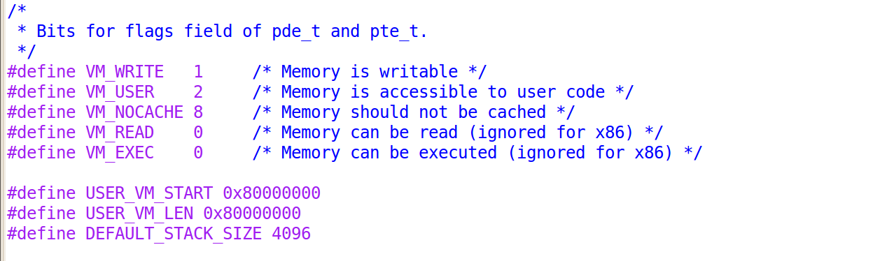
USER_VM_START：这个常量被设置为十六进制值 0x80000000，表示用户虚拟内存的起始地址。在许多操作系统中，虚拟内存空间被划分为用于内核和用户进程的不同区域。值 0x80000000 通常用作用户空间的起始地址。

USER_VM_LEN：这个常量被设置为十六进制值 0x80000000，表示用户虚拟内存空间的长度或大小。在这种情况下，它表示用户虚拟内存空间从由 USER_VM_START 指定的地址开始延伸 2 吉字节（2^31 字节）。USER_VM_START 和 USER_VM_LEN 的组合定义了用户虚拟内存范围。

DEFAULT_STACK_SIZE：这个常量被设置为 4096，表示进程的默认栈大小（以字节为单位）。栈通常用于管理程序中的函数调用和局部变量。值 4096 是许多系统中常见的页面大小，表示进程的默认栈大小。
- paging.c中添加函数
Init_Paging（）函数：调用 Get_paging_Device( )函数获取页面文件对象，并创建一个Bitmap 管理页面文件的使用情况。
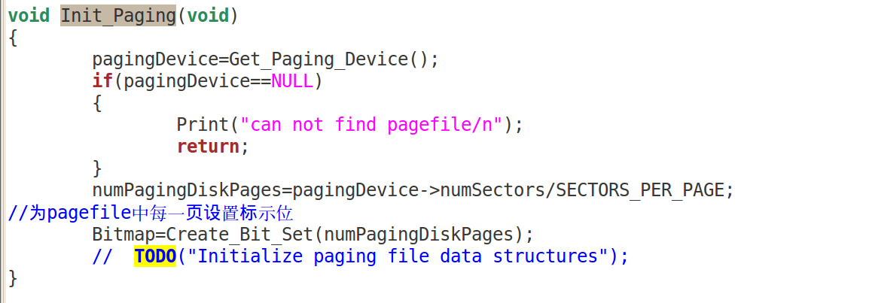
Find_Space_On_Paging_File( ): 该在分页调度文件里面找到一个空闲的足够大的页空间。它将返回这个大块的索引，或者当没有合适的空间就返回-1。
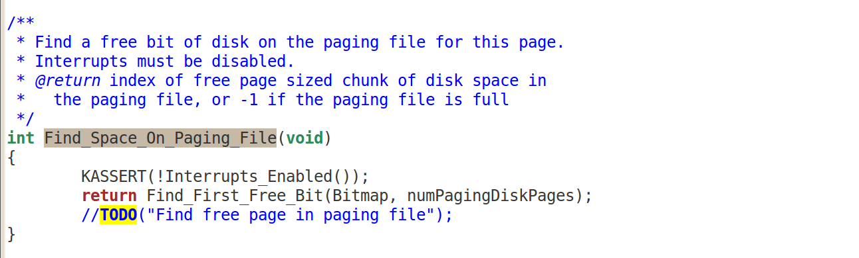
Page_Fault_Handler（）函数：
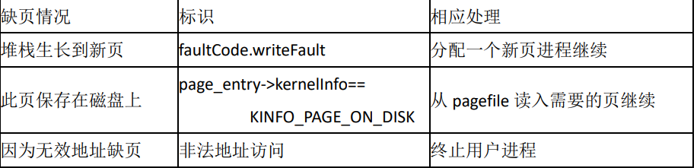
处理缺页中断：在 Page_Fault_Handler 函数中，首先检查缺页中断的原因，如果是因为页面不存在或者页面不在内存中，就调用 Swap_In 函数，将页面从磁盘加载到内存中，更新页表项的 P 位为 1，表示页面在内存中。如果是因为其他原因，就调用 Print_Fault_Info 函数，打印出错信息，终止用户程序的运行。
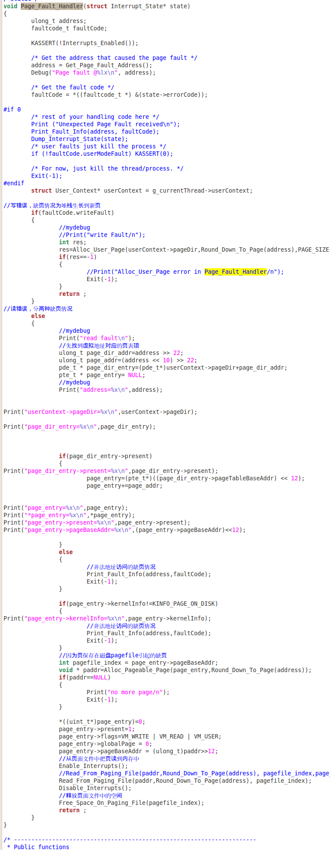
Free_Space_On_Paging_File（）：释放由 Find_Space_On_Paging_File( )函数在分页调度文件里所分配的磁盘块。
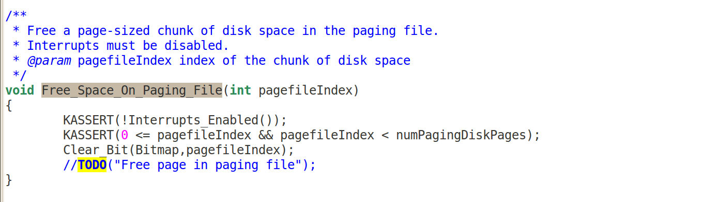
Init_VM（）: 为内核程序空间建立页表：
在 Init_VM 函数中，调用 Get_Page 函数获取一个空闲的物理页，作为页目录。然后调用 Init_Page_Directory 函数，将页目录的前 256 项设置为内核页表，将后 256 项设置为用户页表。接着调用 Init_Identity_Page_Table 函数，将内核页表的前 256 项设置为映射内核空间的页表项，将后 256 项设置为映射用户空间的页表项。最后调用 Enable_Paging 函数，将页目录的地址加载到 CR3 寄存器中，设置 CR0 寄存器的 PG 位，开启分页机制。
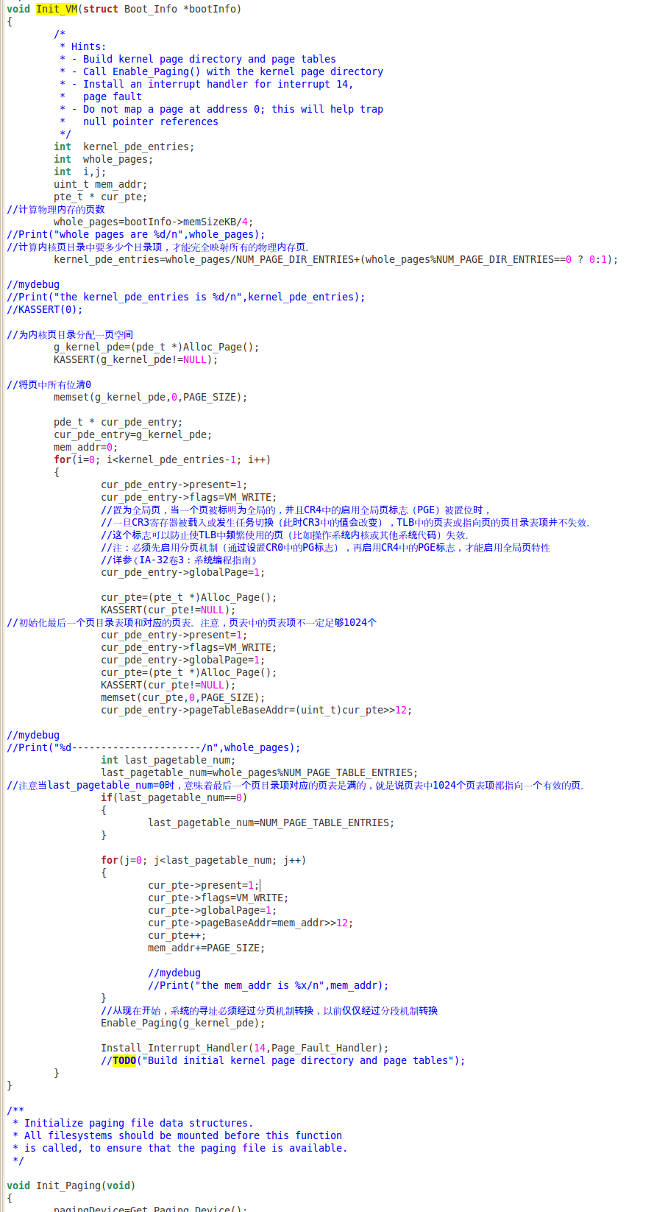
Write_To_Paging_File（）：将把存储在内存的一页数据写出到分页调度文件里。
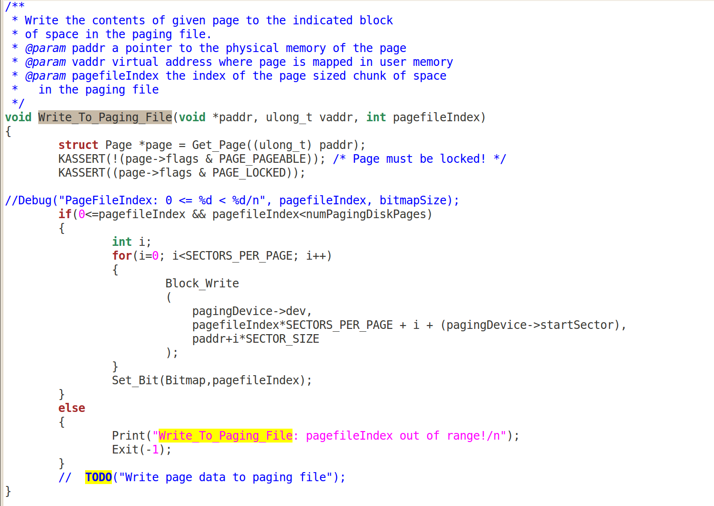
Read_From_Paging_File（）函数
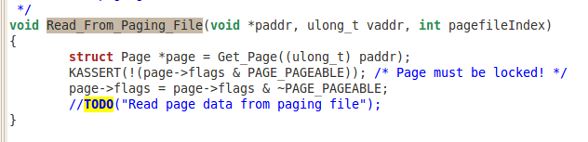
- uservm.c中添加函数以及变量
Load_User_Program()函数：装载可执行文件到内存里，创建一个就绪的用户地址空间，为用户程序空间建立页表,功能类似于分段系统的实现。
在 Load_User_Program 函数中，调用 Get_Page 函数获取一个空闲的物理页，作为用户程序的页目录。然后调用 Init_User_Page_Directory 函数，将页目录的前 256 项设置为内核页表，将后 256 项设置为用户页表。接着调用 Load_Segment 函数，将用户程序的代码段和数据段加载到用户空间的相应位置，设置页表项的 P 位为 0，表示页面不在内存中。然后调用 Setup_Stack 函数，为用户程序分配两页的栈空间，设置页表项的 P 位为 0，表示页面不在内存中。最后调用 Switch_To_Address_Space 函数，将用户程序的页目录的地址加载到 CR3 寄存器中，切换到用户程序的地址空间。
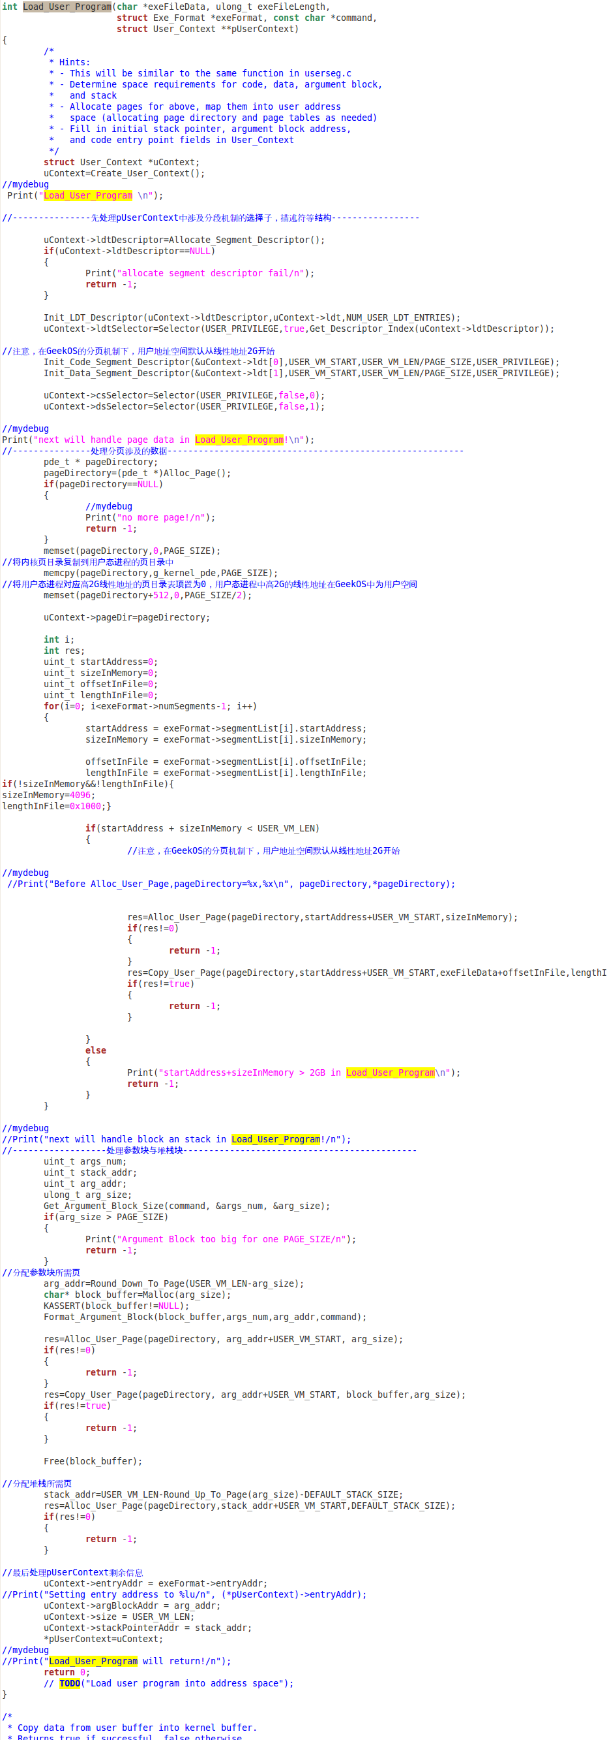
Copy_From_User（）函数:从一个用户线程缓冲区复制数据到一个内核缓冲区。
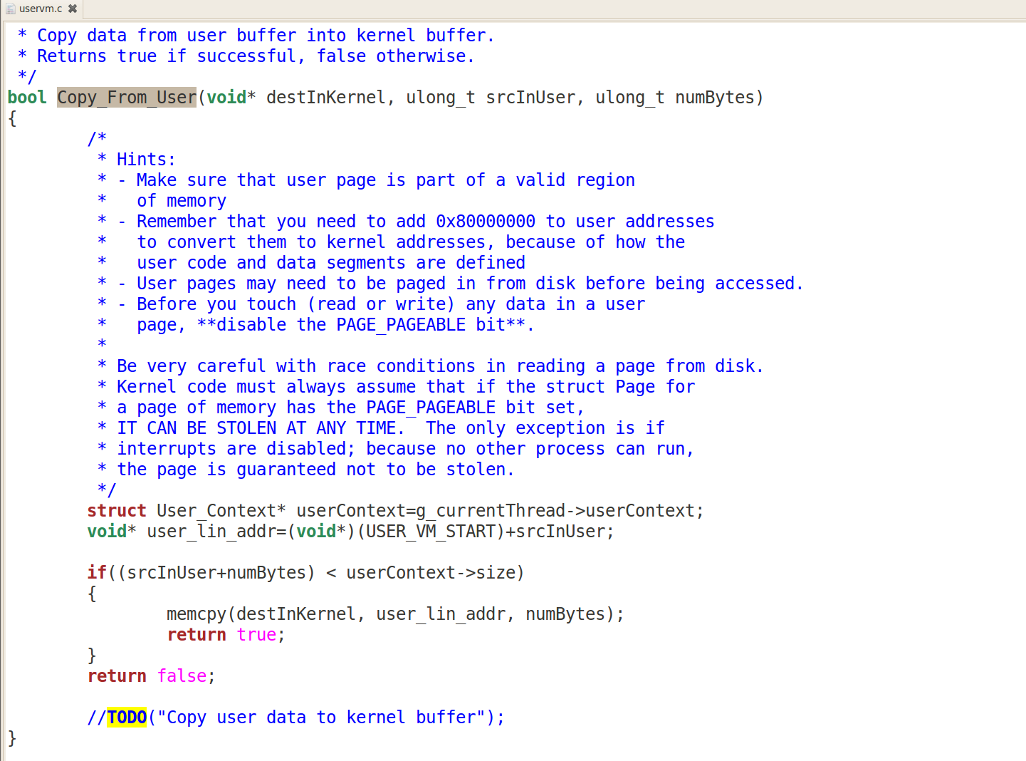
Copy_To_User（）函数：从一个内核缓冲区复制数据到一个用户线程缓冲区。
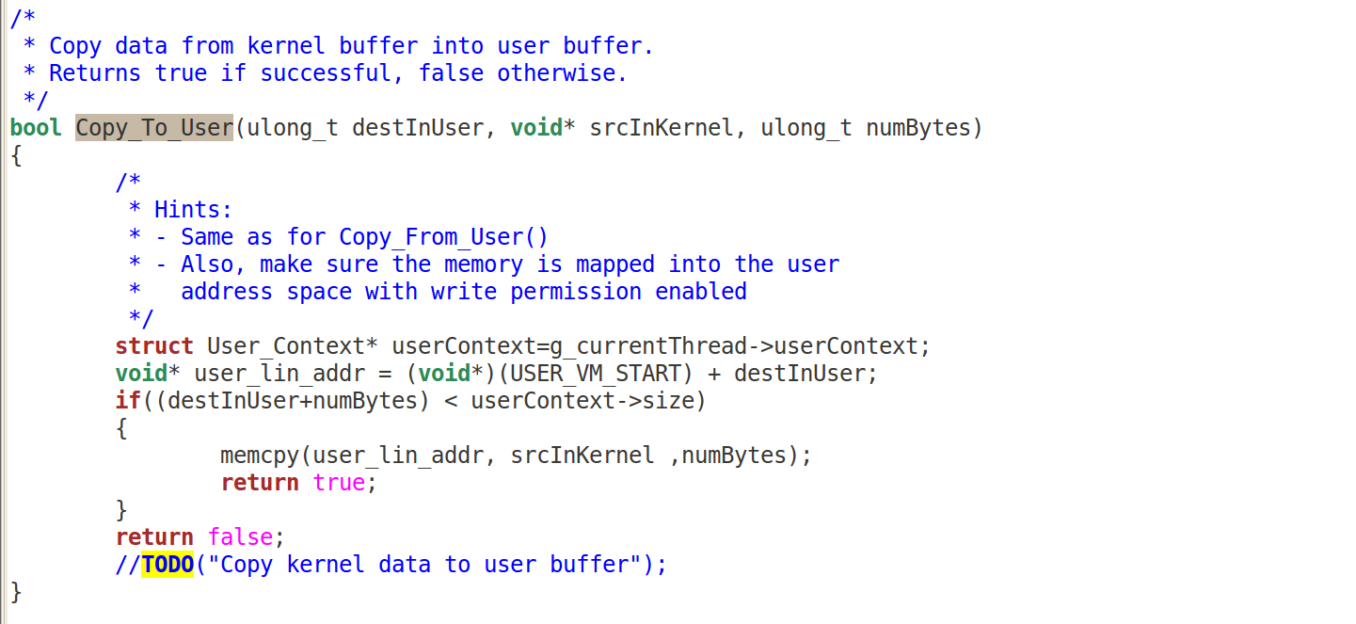
Switch_To_Address_Space函数：装载页目录和 LDT，切换到一个用户线程的地址空间。
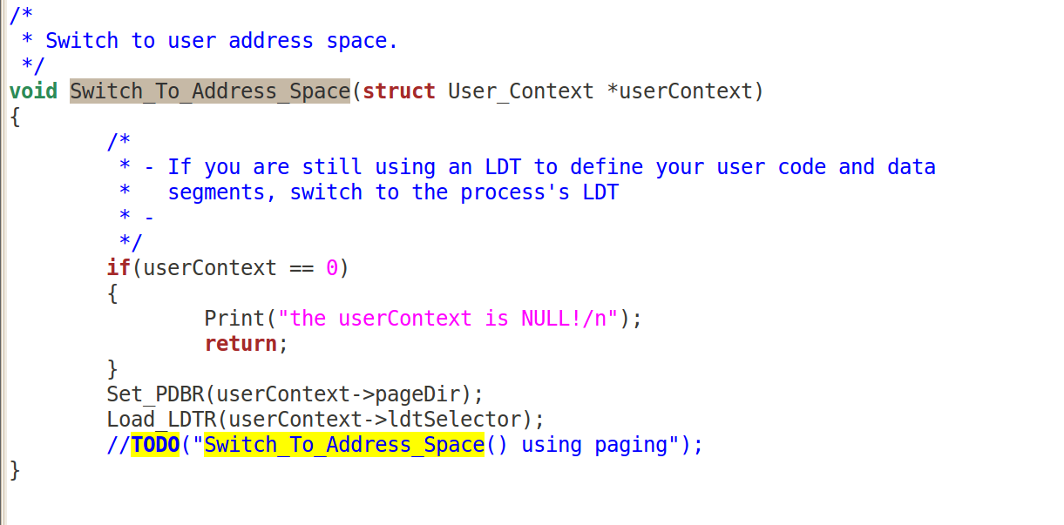
Alloc_User_Page( ):)为用户线程分配 一个页，分配前要保证 页目录和页表 都存在， 调用Alloc_Pageable_Page 实现页面分配；
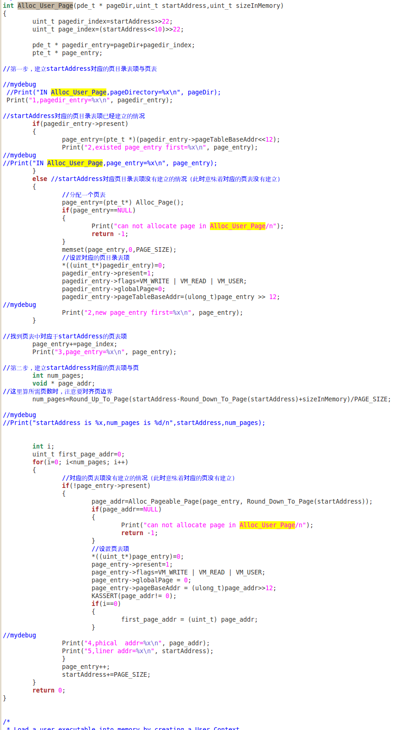
Copy_User_Page( ): 将内核空间的程序段拷贝到用户的线性地址空间。
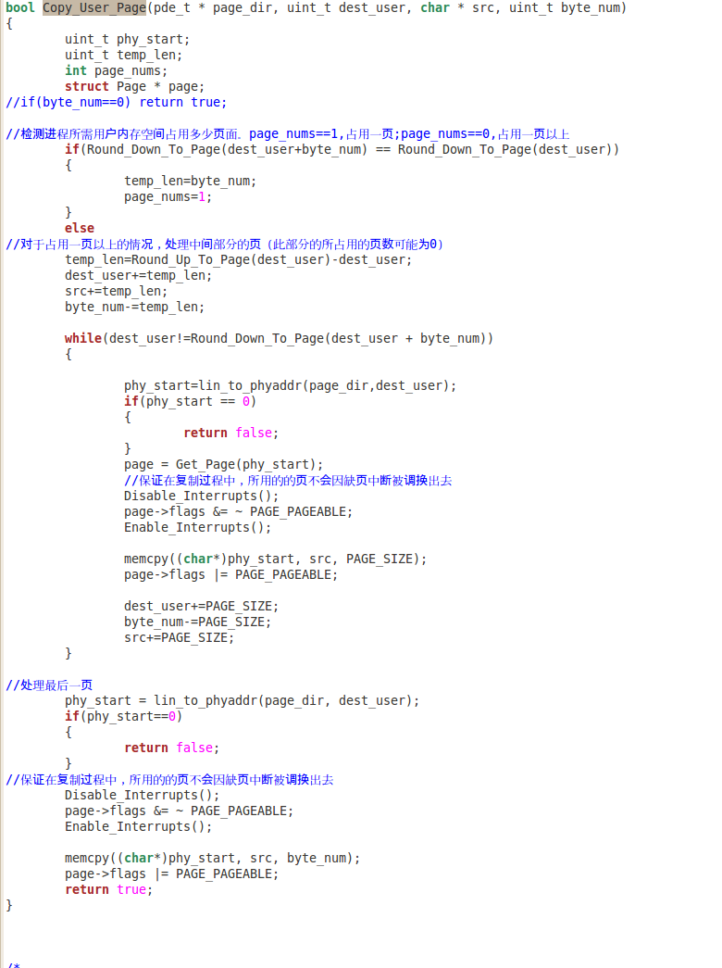
lin_to_phyaddr（）：在Copy_User_Page中调用，把线性地址转化为物理地址）
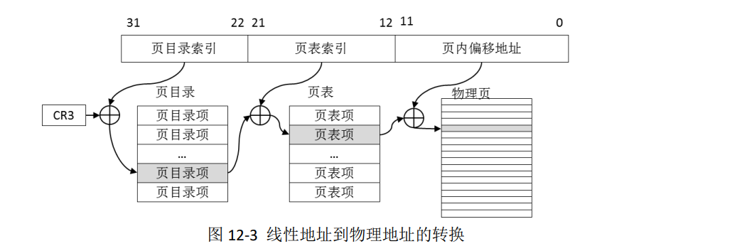
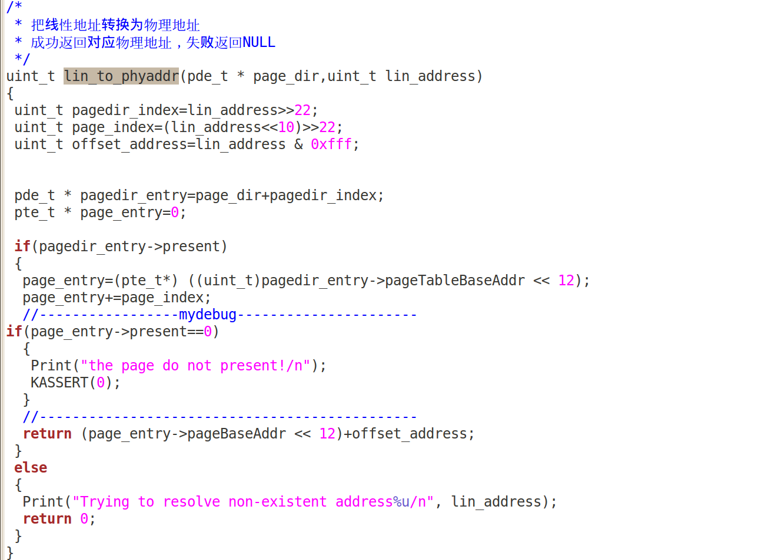
Destroy_User_Context: 释放进程所占用的所有内存和其他资源。Copy_From_User( )从一个用户线程缓冲区复制数据到一个内核缓冲区。
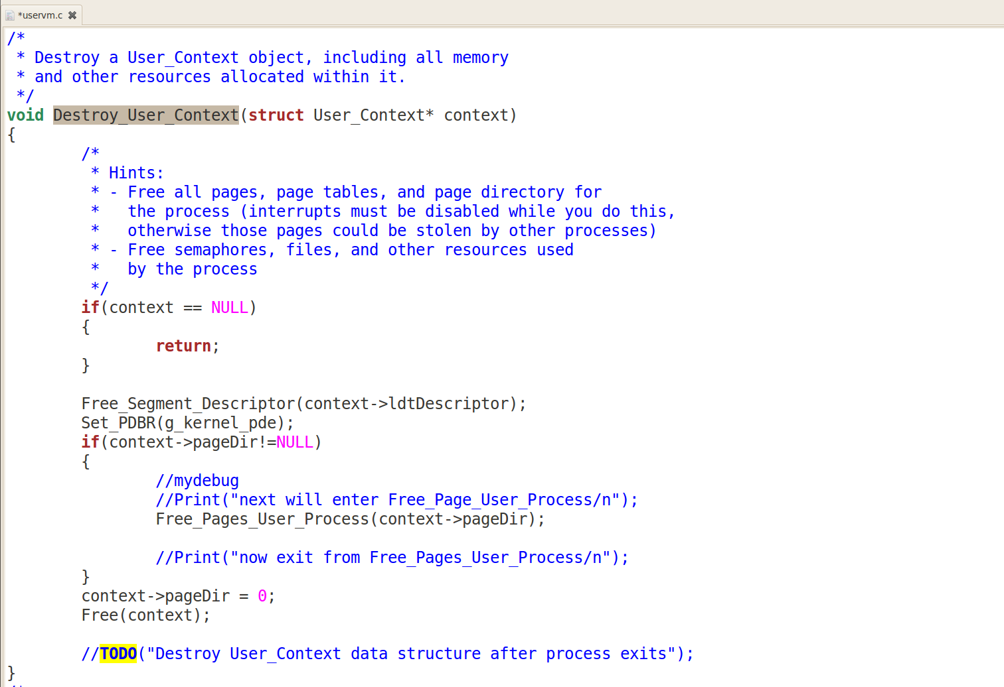
Create_User_Context( ):创建一个在分页模式下使用的User_Context，在Load_User_Program中调用。
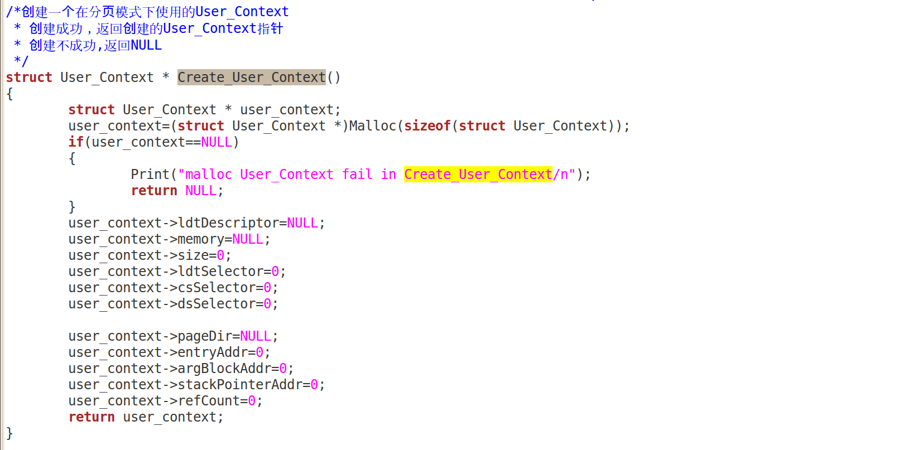
- timer.c:

添加如下声明

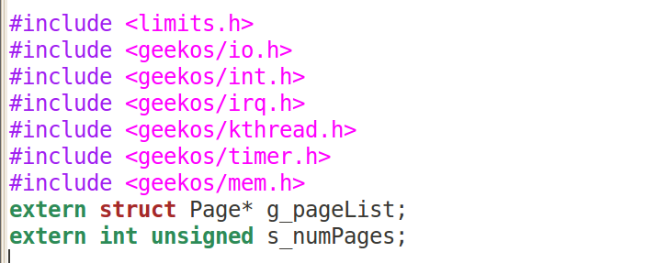

实现 Update_Page_Age 函数:且在 Timer_Interrupt_Handler 中定期调用。

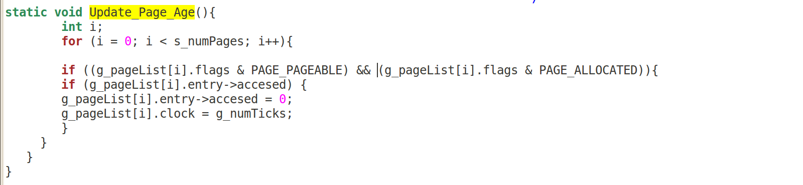

3.运行rec程序以及利用rec程序测试虚拟内存
运行结果：
- 运行后初始界面
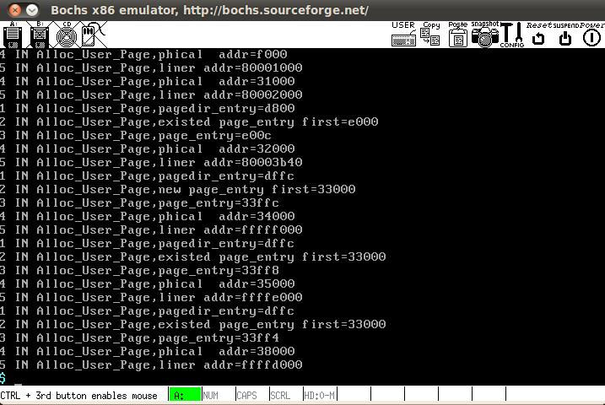
- 执行shell程序验证结果
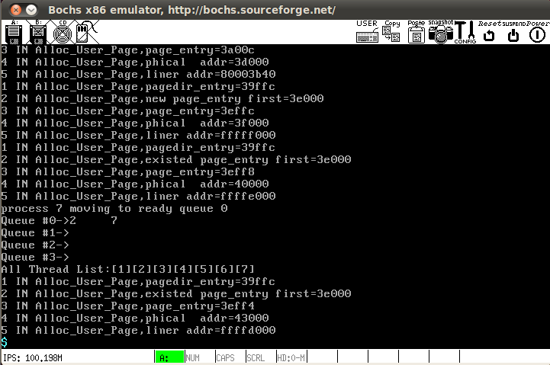
3.执行rec程序，输入rec 3，查看结果
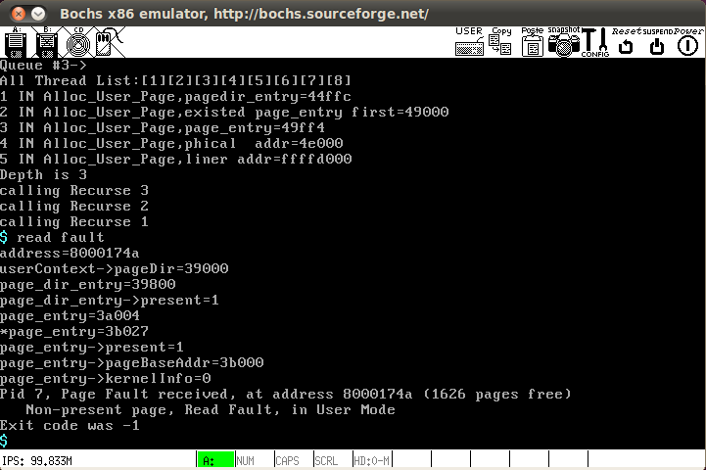
4.执行rec程序，将paging.c中的debugfults改为1，打开调试信息，使rec程序在递归过程中耗尽物理内存，测试虚拟存储
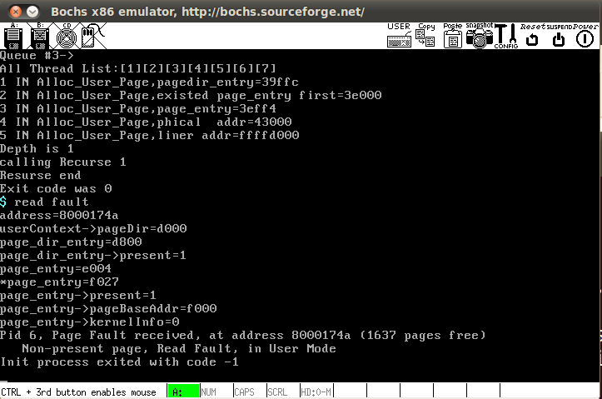
- 实验分析
上一节运行结果中的第一张图和第二张图说明能装入并运行shell 用户程序，就证明已经正确完成了分页系统。
接下来查看rec程序，rec程序如下：
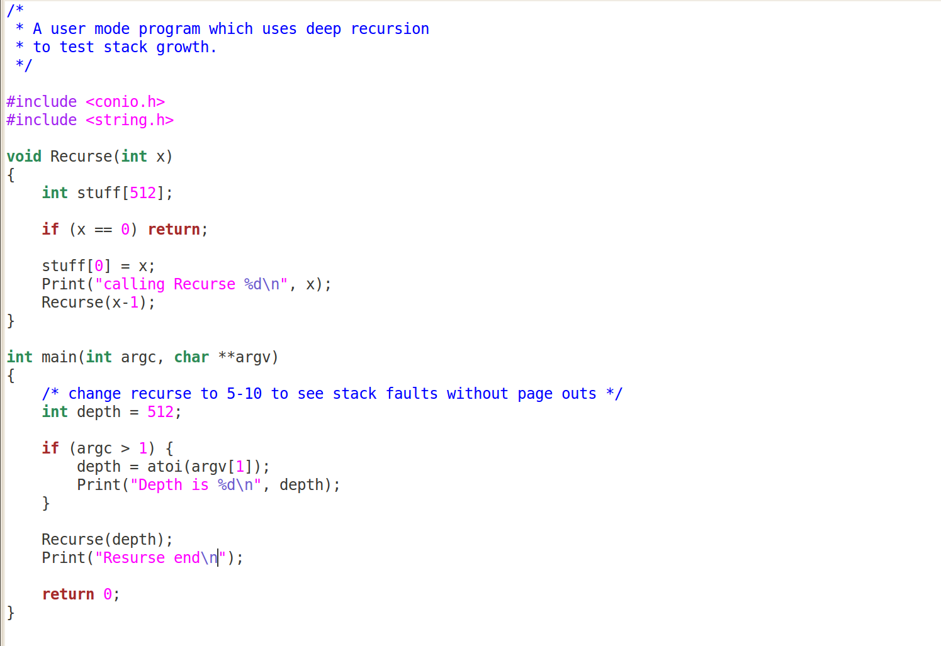
输入rec和数字可指定递归调用次数，并耗尽物理内存
在运行bochsrc后，输入rec 3递归调用三次显示结果为：
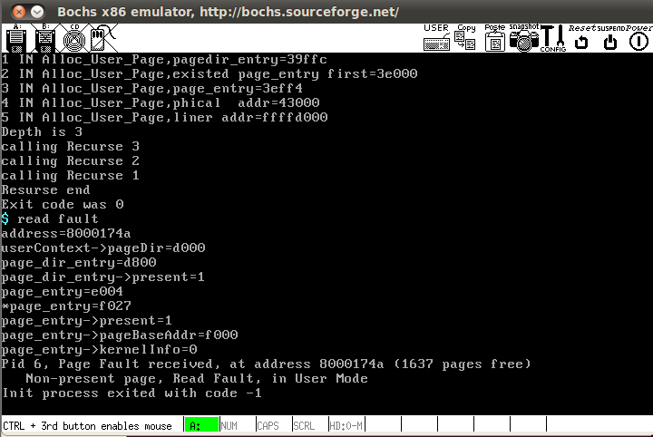
结果显示，递归调用三次后，发生read fault报错，并显示出报错的页地址和入口，在进程六显示出了页page fault，成功显示了缺页异常，然后程序为进程分配了一个新的页，并将分配的物理地址填入进程6的页表，然后从出错处理程序正常返回，程序则使用刚分配的存储空间继续进行递归调用。
若在改完参数以后再次进行rec，那么就会出现如下结果：
上图说明物理内存耗尽，虚拟存储部分的实现正确
各函数实现功能：
函数功能概述如下：
- `InitVm()`函数创建初始内存页目录和页表，同时安装页面出错处理程序Page_Fault_Handler。
- `Init_Paging()`函数初始化操作页面调度文件所需的所有数据结构。
- `Find_Space_On_Paging_File()`函数在分页调度文件中寻找足够大的空闲页空间，返回该块的索引；若无合适空间则返回-1。
-Free_Space_On_Paging_File()函数释放由`Find_Space_On_Paging_File()`分配的磁盘块。
- `Write_To_Paging_File()`函数将内存中一页数据写入分页调度文件。
- `Read_From_Paging_File()`函数从分页调度文件读取一页数据到内存。
- `Alloc_User_Page()`函数为用户分配一页。
- `Create_User_Context()`函数创建在分页模式下使用的User_Context。
- `lin_to_phyaddr()`函数将线性地址转换为物理地址。
- `Copy_User_Page()`函数将内核空间的程序段复制到用户线程地址空间。
- `Copy_To_User()`从内核缓冲区复制数据到用户缓冲区。
- `Copy_From_User()`从用户缓冲区复制数据到内核缓冲区。
- `Load_User_Program()`函数将可执行文件加载到内存中，创建就绪的用户地址空间。
- `Free_User_Pages()`函数独立实现释放用户线程所有页面的功能。
- `Destroy_User_Context()`函数释放进程占用的所有内存和其他资源。
- `Switch_To_Address_Space()`函数通过加载相应的页目录和LDT（局部描述符表）来切换到用户地址空间。
- `Update_Page_Age()`函数根据页表中记录的页面访问情况，更新页面的clock属性。
五、所遇问题及解决方法
问题一：在修改页表项的时候，忘记刷新 TLB，导致页表项的变化没有生效。
解决方法：在修改页表项后，调用 Invalidate_TLB 函数，使 TLB 失效，从而强制处理器重新读取页表项。
问题二：在分配用户进程的内存空间时，没有考虑内存对齐的问题，导致用户进程的代码和数据段的起始地址不是 4KB 的整数倍。
解决方法：在分配用户进程的内存空间时，使用 Round_Up_To_Page 函数，将分配的内存地址向上取整到 4KB 的整数倍。
问题三：在设置用户进程的页目录和页表时，没有正确设置 PTE_PRESENT 和 PTE_WRITABLE 标志位，导致用户进程无法访问或修改自己的内存空间。
解决方法：在设置用户进程的页目录和页表时，确保 PTE_PRESENT 和 PTE_WRITABLE 标志位都为 1，表示该页存在于内存中且可读写。
问题四：在拷贝内核和用户进程之间的数据时，没有关闭中断或者锁定页面，导致进程切换或者页面换出，从而读写错误的数据或者引起内存错误。
解决方法：在拷贝内核和用户进程之间的数据时，要么关闭中断，要么在读写数据前清除页面的 PAGE_PAGEABLE 标志，暂时将该页面锁定，读写结束再恢复该标志。
六、思考与练习
3.一页的大小被定义为 4K是基于什么考虑的?
答：前提：32位逻辑空间的计算机OS，两级页表，每个页中每个条目占4bytes，即32位的数据。
以上前提是目前X86架构的32为系统的真实情况；
设页大小为X（byte），则X/4为每个页可以存取的条目的个数，两级页表的地址转换关系如下图所示：
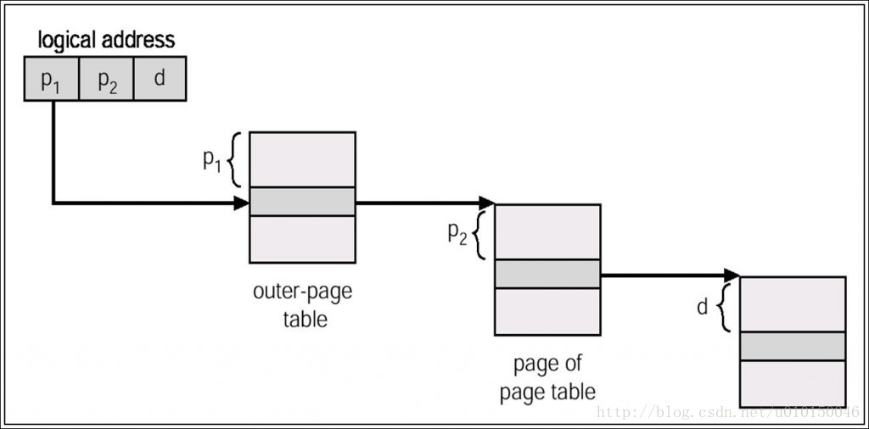
假设在一个32位的条目中存放此内存的地址，则2*log2（X/4）就是图1中，p1+p2的位数；
2^(p1 + p2)：系统可以寻址多少个页面
（X / 4）^2：前两级页表共可以选择多少entry，因为第一级页表entry个数为4，第二级相同；
系统可以寻址的页面数目 = 前两级页表共可以选择多少entry，即2^(p1 + p2) = (X / 4)^2====>2*log2(X / 4) = p1 + p2；
此外：如果页大小为X，那么为了偏移量能够寻址所有的X位，需要：2的d次方 = X，即log2(X) = d；
由图可知p1 + p2 + d = 32，即2*log2(X / 4) + log2(X) = 32====>X = 4096，即页的大小为4096bit = 4K；
以上只是硬件在最充分利用资源情况下的方式，有人说为什么其他大小的页面（如8k）不行？不是不行，
前提如上面所述，如果页面大小是8k，d就必须等于13（2^13=8k），p1+p2=19；此时每个entry还是4B，则每个页面共有entry=8K/4B=2048个；
假设用p2寻址2048个entry，则p2=11，此时p1=8；
问题来了，p1=8，则第一级页表只能寻址2^8=256个entry，此时第一级页表就有2048-256=1792个entry不能使用，这是一个很大的资源浪费。当然系统其他地方开销是需要平衡的，所以4K是一个综合评价后的结果。
另外还有一些因素：
粒度与内部碎片： 较小的页面大小允许更精细的内存分配，但可能导致较高的内部碎片。内部碎片发生在页面内存在未使用的空间时。较大的页面大小减少了内部碎片，但可能导致更多的空间浪费，如果分配的内存不能完全与页面边界对齐。4 KB页面大小在粒度和内部碎片之间取得了平衡。
工作集大小： 工作集是进程正在积极使用的页面集。较小的页面大小允许更精确地跟踪工作集，帮助操作系统更好地决定要保留在物理内存中的页面。这对于高效的内存管理非常重要。
I/O考虑因素： 磁盘I/O操作通常涉及在固定大小的块之间传输数据。与用于I/O操作的块大小对齐良好的页面大小可以简化内存和存储之间的数据传输。
兼容性： 4 KB页面大小在许多体系结构中是常见的选择，这使得更容易开发可以在各种系统上运行的软件。在共同采用常见页面大小有助于实现兼容性和可移植性。
5. 如何能减少页面替换的次数?
（1）增加物理内存： 提供足够的物理内存是减少页面替换的最直接方法。更多的物理内存可以容纳更多的页面，减少了缺页的可能性。
（2）使用更大的页面： 尽管前面提到了4K的页面大小的优点，但在某些情况下，使用更大的页面可能有助于减少页表的大小，从而降低缺页的频率。
（3）合理的页面置换算法： 使用高效的页面置换算法，例如最少最近使用（LRU）或最不常用（LFU），可以更智能地选择要替换的页面，从而减少不必要的页面替换。
（4）优化页面访问模式： 通过优化程序的内存访问模式，可以提高页面的局部性，减少不必要的页面访问和替换。这可以通过使用局部数据结构、循环预取等技术来实现。
（5）使用预取技术： 利用预取技术，系统可以在页面被明确请求之前预先将其加载到内存中，以减少缺页中断。这包括硬件预取和软件预取。
优化页面分配策略： 采用合适的页面分配策略，确保相关的页面被分配到相邻的物理页框，以提高页面的局部性。
6. 如何加快页面替换的速度?
答：页面替换时间主要是花费在了换页时访问外存，因为外村的访问速度是最慢的，如果在外部存储器和内存之间加上一个类似cache的寄存器或者存储器，当内存中缺页时，先去cache里找，如果没有找到再去外存寻找，即可加快页面的替换速度。但是除此之外，还有一些方法可以加快页面替换的速度比如说
优化页面替换算法的实现： 实现页面替换算法时，可以通过使用更高效的数据结构、算法优化和代码优化来提高算法的执行速度。
异步页面写入： 将页面写入磁盘的过程异步化，即在后台进行，可以减少替换操作的等待时间，提高页面替换的速度
多线程或并行处理： 在支持多线程或并行处理的系统中，可以考虑使用多线程来并行处理页面替换操作，从而提高整体速度。

